Quiche tomates et brocolis
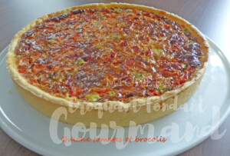 Pour 6 Croquants-Gourmands

La pâte :
- 180 g de farine
- 1 pincée de sel
- 90 g de beurre
- 50 g d'eau
1 cercle à tarte de 26 cm de Ø posé sur la plaque à pâtisserie
Faire la pâte brisée avec les proportions données suivant la recette de base.
Étaler la pâte au rouleau et foncer le cercle à tarte.
Piquer à la fourchette, couvrir et réserver au frais.

La garniture :
- 400 g de fleurettes de brocoli (surgelées pour moi)
- 3 tomates
- 150 g de roquefort (1)
- 3 œufs
- 200 g de crème
- 1 grosse càs de moutarde
- noix de muscade
- sel & poivre du moulin
Préchauffage du four à 190°C
Plonger les fleurettes de brocoli dans une casserole d'eau bouillante salée.
Laisser cuire pendant 2 minutes après la reprise de l'ébullition.
Les égoutter, les laisser refroidir puis les couper en petits dés.
Laver les tomates, les épépiner et les couper en petits dés.
Écraser le roquefort à la fourchette.
Ajouter les œufs, la crème et fouetter pour obtenir une préparation homogène.
Saler très peu (je ne l'ai pas fait), poivrer et râper une grosse pincée de muscade.
Badigeonner le fond de pâte de moutarde.
Répartir les dés de brocoli et de tomate.
Couvrir avec la crème.
Enfourner pour 40 minutes.
Laisser reposer quelques minutes avant de décercler sur le plat de service.
Servir chaud avec une salade verte.

